**تمرين 1**

يحدث مسمار مرتبط بهزاز ترددهموجة متوالية جيبية على سطح ماء سمكه ثابت.

1-هل الموجة المنتشرة على سطح الماء طولية أم مستعرضة؟ علل جوابك

2-اذا كان طول الموجة هو، ما سرعة انتشار هذه الموجة على سطح الماء؟

عناصر الإجابة: 3- 

**تمرين 2**

يبعث سونار موجة فوق صوتية ترددها  و طول موجتها في وسط مائي.

1-حدد قيمة كل من سرعة الانتشار v و الدور T.

2- نرسل نفس الموجة فوق الصوتية في الهواء، و نرمز للدور في هذه الحالة ب .

اختر، معللا جوابك، الجواب الصحيح:

أ-  ب- ج- 

**تمرين3**

نتبث أحد طرفي حبل مرن بنهاية شفرة معدنية، عند نقطة S نضع قطنا على طرفه الآخر.

نخضع الشفرة لاهتزازات دورية ترددها . يمثل الشكل أسفله مظهر الحبل في لحظة معينة.

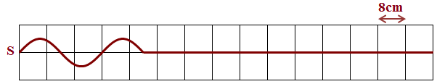

1- أعط تعريف الدور للاهتزازات، ثم أحسب قيمة .

2- عين مبيانيا طول الموجة .

3-استنتج سرعة انتشار الموجة طول الحبل.

4- قارن حالة اهتزاز الطرف S و نقطة  من الحبل تبعد عن Sبمسافة.

عناصر الإجابة: 3- 

**تمرين 3**

نحدث بواسطة هزاز موجة متوالية دورية جيبية ترددها Nتنتشر طول حبل مرن أفقي كتلته و طوله . يمثل الشكل أسفله مظهر الحبل عند لحظتين مختلفتين:  و  .

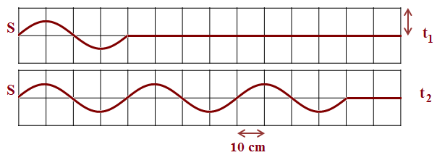

1-أحسب vسرعة انتشار الموجة طول الحبل .

2-حدد طول الموجة ثم استنتج قيمة التردد N.

3-علما ان الموجة تنطلق منS طرف الحبل في لحظة نعتبرها أصلا للتواريخ.أحسب اللحظة .

4-لتكن P و Q نقطتين من الحبل بحيث:  و .قارن حركة Pمع حركة Q

عناصر الإجابة: 1-  3- 

**تمرين 4**

نثبت حبلا طوله L = 140cm مرنا بالطرف S لشفرة معدنية مهتزة ترددها يساوي N = 25 Hz ، بينما نضع على الطرف الآخر كمية وافرة من القطن. عند اللحظة t = 0s يحدث الاهتزاز الرأسي للشفرة، موجة ميكانيكية متوالية جيبية عند الطرف S للحبل، يمثل الشكل 1 مظهر الحبل في لحظات :

t0=0 و t1 = 50ms و t2 = 80ms و t3 = 140ms

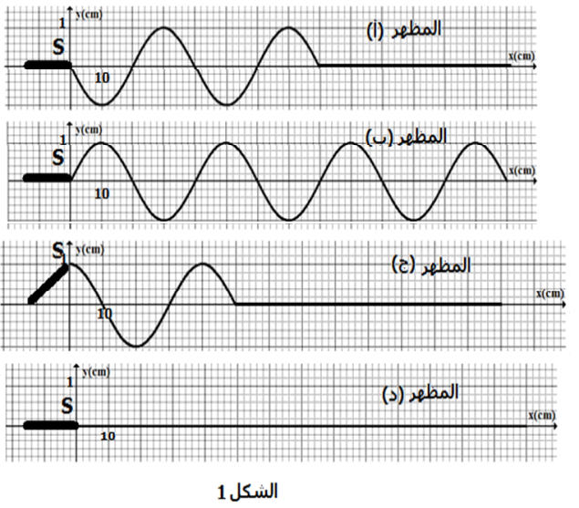

1- أحسب سرعة انتشار الموجة طول الحبل.

2- أقرن كل لحظة ذات تاريخ tiبمظهر الحبل الموافق لها. علل جوابك؟

3- مثل مبيان استطالة نقطة M من الحبل ذات التأخر الزمني τ=90ms من المنبع S.

**تمرين 5**

بواسطة هزاز مغنطيسي، نحدث عند اللحظةt=0s موجة متوالية جيبية طول نابض، تمثل الوثيقة أسفله مظهر النابض عند اللحظة t=0,60s (المسطرة مدرجة ب cm)

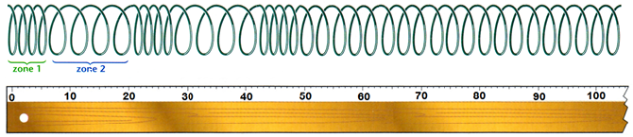

1- عرف طول الموجة، ثم عين قيمتها.

2- احسب سرعة انتشار الموجةv واستنتج الدورT.

**تمرين 6**

يحتوي حوض للموجات على ماء سمكه ثابت، نحدث بواسطة مسمار متصل بهزاز كهربائي تردده قابل للضبط، موجة جيبية متوالية . لتفادي انعكاس الموجة نكسو جوانب الحوض بالقطن.

1-نضبط تردد الهزاز على القيمة  ، ونضيء سطح الماء بوماض تردد ومضاتهفنلاحظ توقف ظاهري لسطح الماء ثم نقيس المسافة الفاصلة بين الدائرتين الأولى و السابعة اللتان لهما نفس الحالة الاهتزازية فنجدحدد طول الموجة λ و استنتج سرعة انتشار الموجة على سطح الماء.

2-نضبط تردد الهزاز على القيمة  ، ونغير تردد الومضات إلى أن نشاهد من جديد توقف ظاهري للحركة، ثم نقيس بواسطة مسطرة شعاع الدائرتين الثانية و الخامسة فنجد على التوالي  و .

أحسب السرعة  التي تنتشر بها الموجة في هذه الحالة، ماذا تستنتج؟

**تمرين 7**

يحدث هزاز مرتبط بصفيحة S موجة متوالية مستقيمية على سطح الماء لحوض الموجات. نضبط تردد الهزاز على القيمة ، ونقيس المسافة الفاصلة بين الخط الأول والخط الخامس للموجة اللذان يوجدان في نفس الحالة الاهتزازية فنجد d=1,6cm .

1- أحسب تردد الموجة و طول الموجة و سرعة انتشار الموجة.

2- نضع أمام الموجة السابقة حاجزا توجد به فتحة عرضها L قابل للضبط .حدد شكل و خصائص (طول الموجة-ترددها-سرعتها)الموجة بعد الحاجز في الحالتين: أ-  و ب- 

3- نضبط تردد المنبع على القيمة  حيث  فتصبح سرعة الانتشار . قارن قيم و V. ماذا تستنتج؟

**تمرين 8**

نربط الطرف S لحبل، طوله  و كتلته  بهزاز كهربائي. يمثل الشكل جانبه مظهر الحبل في لحظة تاريخها .

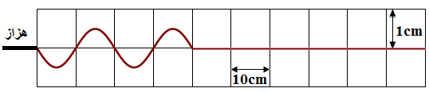

1- حدد، باستعمال التحليل البعدي، تعبير سرعة انتشار الموجة طول الحبل من بين التعابير التالية:

*  *  * 

حيث F توتر الحبل و  كتلته الطولية. نعطي: بعد شدة القوة: .

2- أحسب سرعة انتشار الموجة طول الحبل، علما أن توتر الحبل هو .

3- استنتج N تردد الموجة.

4- نعتبر لحظة بداية حركة طرف الحبل أصلا للتواريخ .حدد قيمة التاريخ .

5- لتكن P و Q نقطتين من الحبل حيث:  و . قارن الحركة الاهتزازية لPوQ .

6-أوجد عدد نقط الحبل التي تهتز على توافق في الطور مع المنبع S.

**تمرين 9**

خلال حصة الأشغال التطبيقية، قام أستاذ مع تلاميذه بدراسة انتشار موجة ميكانيكية متوالية دورية جيبية على طول حبل ثم على سطح الماء باستعمال حوض الموجات، قصد التعرف على بعض الظواهر الفيزيائية مثل الحيود و التبدد..... .

**I-انتشار موجة على طول حبل:**

تحدث شفرة هزاز تردده موجة ميكانيكية متوالية جيبية عند الطرف S لحبل أفقي طوله  و كتلته  و توتره  . يمثل الشكل التالي مظهر جزء من الحبل عند اللحظة  .

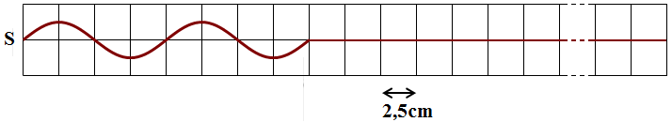

1-هل المنبع اهتز في البداية نحو الأعلى أم الأسفل؟

2-عين مبيانيا طول الموجة ثم استنتج  سرعة انتشار الموجة طول الحبل.

3-علما ان الموجة تنطلق منS طرف الحبل في لحظة نعتبرها أصلا للتواريخ. أحسب اللحظة .

4-يعبر عن سرعة انتشار الموجة طول الحبل بالعلاقة:  . أحسب m كتلة الحبل.

5-نعتبر نقطة من الحبل بحيث. قارن حركتي  و .

7-نبقي توتر الحبل ثابتا ثم نضبط تردد المنبع على القيمة  حيث فتأخذ سرعة الانتشار الموجة القيمة. اختر، معللا جوابك، الجواب الصحيح:

أ-  ب- ج- 

8- هل الحبل وسط مبدد؟

**II-انتشار موجة على سطح الماء:**

يحدث مسمار رأسي متصل بهزاز موجة متوالية دورية و جيبية ترددها Nعلى السطح الحر لماء حوض الموجات ، فتنتشر دون خمود ولا انعكاس . تعطي الوثيقة أسفله صورة لحوض الموجات بالنسبة لترددات N مختلفة .

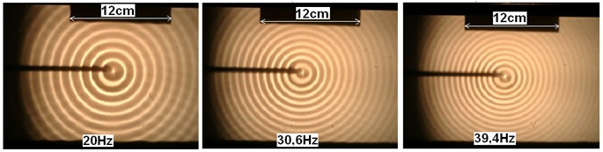

1- عبر عن V سرعة انتشار الموجة فوق سطح الماء بدلالة ترددهاN و طول موجتها ثم أتمم الجدول أسفله .

|  |  |  |  |
| --- | --- | --- | --- |
|  | 20,0 | 30,6 | 39,4 |
|  |  |  | 0,70 |
| V(cm/s) |  | 26,6 |  |

2- هل سطح الماء وسط مبدد للموجات ؟ علل جوابك.

**تمرين 10**

يحدث تلميذ بواسطة شفرة معدنية مهتزة موجة ميكانيكية متوالية جيبية تنتشر طول حبل مرن أفقي. أثناء انتشار هذه الموجة تقطع نقطة من الحبل مسافة رأسية قيمتها  خلال اهتزازتين كاملتين متتاليتين و تقطع الموجة مسافة  خلال نفس المدة.

1-أحسب وسع الاهتزازات  و طول الموجة .

2- يمثل الشكل أسفله ثلاث صور لمظهر الحبل عند اللحظات التالية:  و و.

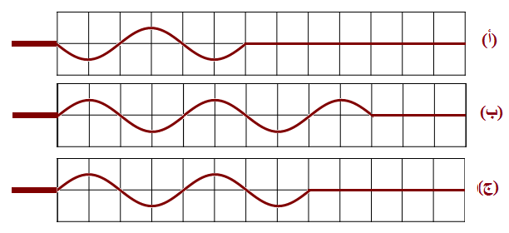

2-1- اقرن، معللا جوابك، كل صورة باللحظة الموافقة لها.

2-2- في الواقع توجد صورة واحدةمن بين الصور لا علاقة لها بالتجربة. عين معللا جوابك هذه الصورة.

2-3-عين سرعة انتشار الموجة و دور الاهتزازات.

3-نعتبر نقطة  من الحبل يصلها التشويه في لحظة . قارن حركة النقطة  مع المنبع .

**تمرين 11**

يتوفر تلميذ خلا حصة الأشغال التطبيقية على المعدات التالية:

* باعث للموجات فوق الصوتية E و تغديته الكهربائية.

* مستقبل للموجات فوق الصوتية R

* راسم التذبذب و مسطرة.

أنجز التلميذ التركيب التجريبي جانبه، حيث تم ربط الباعث E بالمدخل  و المستقبل R بالمدخل .

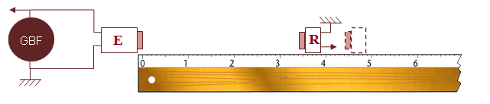

يولد الباعث E موجة فوق صوتية متوالية ترددها N، فنلاحظ الرسم التذبذبي التالي عندما تكون المسافة بين المستقبل R و الباعثE هي .

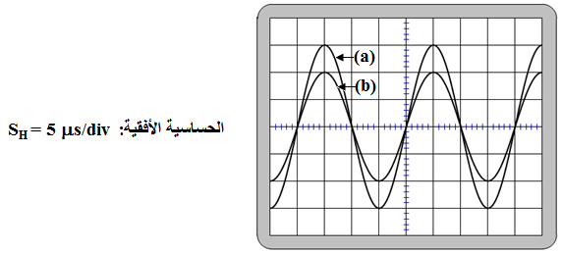

1- حدد قيمة T الدور الزمني للصوت المنبعث، ثم استنتج قيمة تردده N.

2- حدد، معللا جوابك، الرسم التذبذبي الموافق للموجة فوق الصوتية الملتقطة من طرف المستقبل R علما أن للمدخلين نفس الحساسية الرأسية.

3- يبعد التلميذ ببطء المستقبل R طول المسطرة ، فيلاحظ أن الاشارة تنزاح نحو اليمين و يستمر في ابعاد R إلى أن تصبح الإشارتان على تعاكس في الطور للمرة الثانية. عندئد يسجل المسافة الفاصلة بين E و R فيجد: .

3-1- استنتج طول الموجة .

3-2- أحسب سرعة انتشار الموجة فوق الصوتية في الهواء.

**تمرين 12**

لتحديد سرعة انتشار الموجات الصوتية في الهواء، تم إنجاز التركيب التجريبي الممثل في الشكل ( 1) ، حيث الميكروفونان و  تفصل بينهما مسافةd .

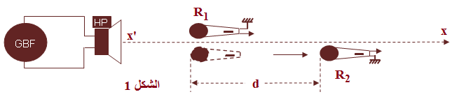

يمثل الرسمان التذبذبيان الممثلان في الشكل ( 2) تغيرات التوتر بين مربطي الميكروفونين بالنسبة للمسافة.

الحساسية الأفقية للمدخلين هي. .

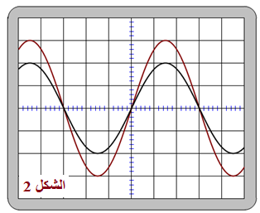

1- عين مبيانيا قيمة الدور T للموجات الصوتية المنبعثة من مكبر الصوت

2- نزيح أفقيا الميكروفون وفق المستقيم  إلى أن يصبح الرسمان التذبذبيان من جديد ولأول مرة على توافق في الطور، فتكون المسافة بين  و هي 

2-1- حدد قيمة  طول الموجة الصوتية.

2-2- احسب  سرعة انتشار الموجة الصوتية في الهواء.

**الأجوبة**

**تمرين 1**

1- الموجة المنتشرة على سطح الماء مستعرضة لأن اتجاه التشويه عمودي على اتجاه الانتشار.

2- نعلم أنه بالنسبة لموجة متوالية جيبية 

ت. ع : 

**تمرين 2**

1- نعلم أن :  حيث N تردد الموجة فوق الصوتية.

ت. ع : 

2- عند تغير الوسط تتغير السرعة و طول الموجة، بينما الدور لا يتغير (T = T').

**تمرين 3**

1- الدور الزماني T لموجة متوالية دورية هو أصغر مدة زمنية تعود خلالها نقطة من وسط الانتشار إلى نفس الحالة الاهتزازية.

نعلم أن : 

ت. ع : 

2- من خلال مظهر الحبل نلاحظ أن : 

3- نعلم أن :  ت . ع 

4- لدينا 

إدن : و بالتالي فإن S و M تهتزان على توافق في الطور (لأن SM تكتب على شكل SM =kλ ، حيث )

**تمرين 4**

1- بين اللحظتين t1 و t2 نلاحظ أن مقدمة الموجة قطعت المسافة 

و نعلم أن :  ت . ع : 

2- نعلم أن:  أي 

ت . ع :  علما أن : λ = 40 cm

3- من خلال المظهر الثاني للحبل نلاحظ أن مقدمة الموجة قطعت المسافة  بين اللحظتين t1 = 0 و t2 .

إدن  و منه 

ت . ع : 